功能简述：Allegro放置BGA背后大量的去耦电容时，会不时的移动画布点器件snap放置，严重重复劳动；用删除器件重新放置的方法并不是最方便的。因此借鉴AD的一个布局功能，折腾了这个脚本，特点是不移动画面的情况下可以依次放置框选的器件。& Y7 x( Z+ X" N2 K1 T1 h6 J1 X; x7 X  
  
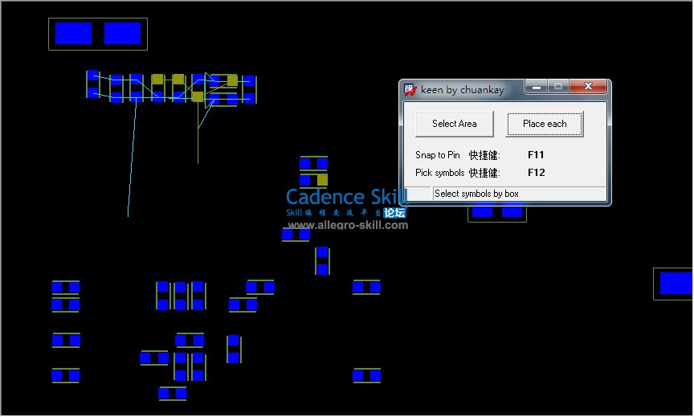 5 k+ U1 z. J* z# j! u0 L  
使用方法：load("keen_placing.il","[allegro](http://search.allegro-skill.com/f/search?q=allegro&sId=22824900&ts=1397901694&mySign=02354eaf&menu=1&rfh=1&qs=txt.form.a)-skill")加载il脚本，kp命令调用脚本（命令不区分大小写）。点击Select Area或按快捷键F12选择需要摆放的器件组;  
点击place each或按快捷键F11依次放置器件并吸附至任意焊盘上。